ВСТРЕЧА
С ВЕТЕРАНОМ ВЕЛИКОЙ ОТЕЧЕСТВЕННОЙ ВОЙНЫ
ПОЛКОВНИКОМ ЗАПАСА ПРИЩЕПНЫМ ГРИГОРИЕМ ВАСИЛЬЕВИЧЕМ

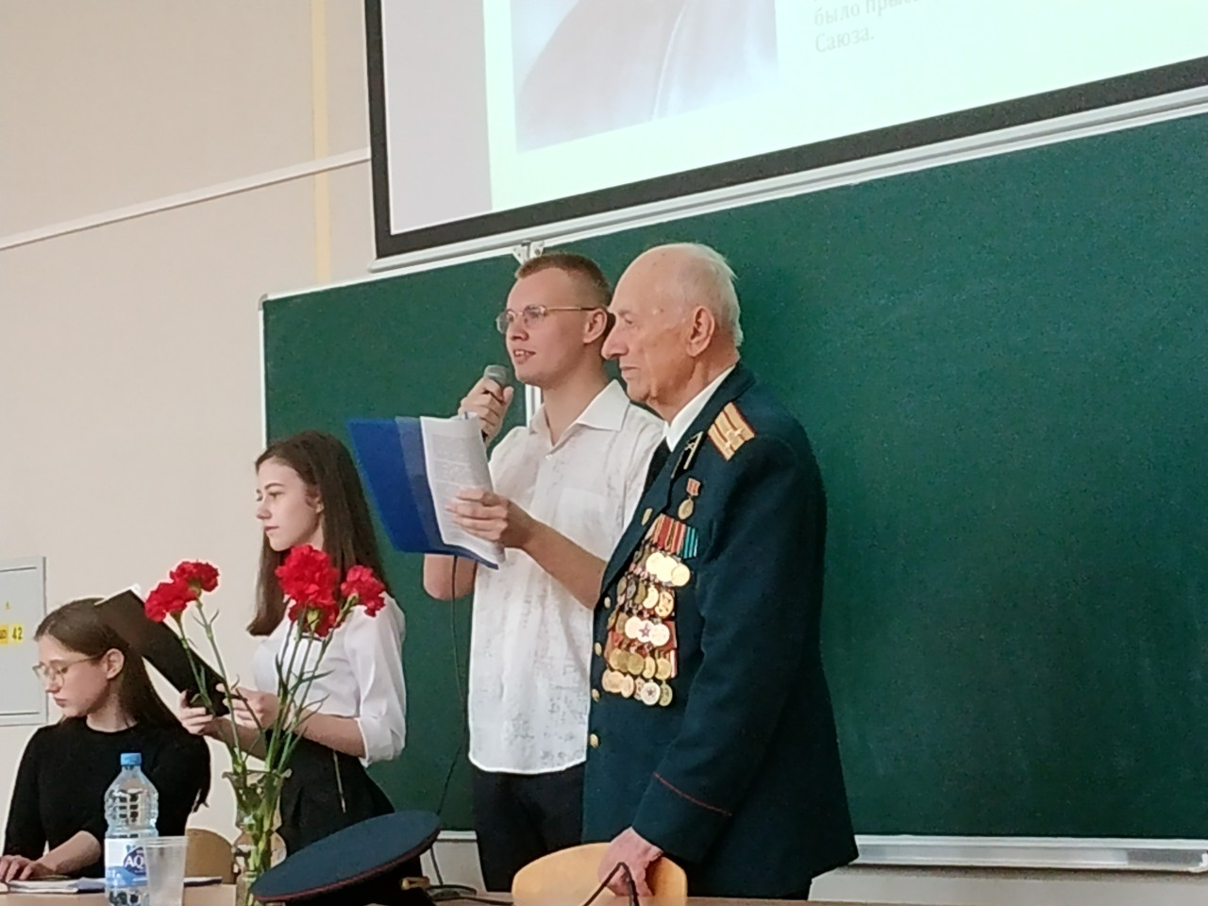

На потоке ФИТиУ 822401-404 24.04.2019 в ауд. 104-4 состоялась встреча с участником Великой Отечественной войны полковником запаса Прищепным Г.В.
Цель встречи: воспитание духовных ценностей – любви к Родине, верности гражданскому и воинскому долгу, честности и человеколюбия.
Посредством аудиторного общения с ветеранами Великой Отечественной войны, изучения спецмодуля «Великая Отечественная война советского народа (в контексте Второй мировой войны) кафедра гуманитарных дисциплин стремится приобщить подрастающее поколение к изучению исторического прошлого нашей страны, к истокам героизма, укрепить живую связь времен и поколений.

